COLÉGIO ESTADUAL DE EDUCAÇÃO PROFISSIONAL
CARMELO PERRONE C E PE EF M PROFIS
CURSO TÉCNICO EM DESENVOLVIMENTO DE SISTEMA

ALESSANDRA BORGES CORREIA

SORVETERIA

CASCAVEL - PR
2024

ALESSANDRA BORGES CORREIA

SORVETERIA

Projeto de Desenvolvimento de Software do Curso Técnico em Informática do Colégio Estadual de Educação Profissional CARMELO PERRONE C E PE EF M PROFIS– Cascavel, Paraná.

Orientadores: Profª Aparecida S.Ferreira
Profª. Maria ²

CASCAVEL - PR
2023

ALESSANDRA BORGES CORREIA

SORVETERIA

Este Projeto de Conclusão de Curso foi julgado e aprovado pelo Curso Técnico em Informática do Colégio Estadual de Educação Profissional Carmelo Perrone C E PE EF M.

Cascavel, Pr., xx de Xxxxx de 2023
COMISSÃO EXAMINADOR

______________________________  Profª. Aparecida da S. Ferreira¹  Especialista em Tecnologia da Informação  Faculdade de Ciências Sociais Aplicadas de Cascavel  Orientadora | ______________________________  Profª MARIA  Banco de dados
______________________________  Profª. Aparecida da S. Ferreira¹  Especialista em Tecnologia da Informação  Faculdade de Ciências Sociais Aplicadas de Cascavel  WEB DESIGN | ______________________________  Profª ELIANE MARIA DAL MOLIN CRISTO  Especialista em Educação Especial: Atendimento às Necessidades Espe. - Faculdade Iguaçu-ESAP  Coordenadora de curso

Sumário

- INTRODUÇÃO
Hoje em dia o sorvete é um alimento muito popular e consumido mundialmente. O público mais adepto ao consumo de sorvetes vem demonstrando mais interesse por novos sabores, especialmente quando as características nutricionais destes se apresentam superiores às dos sorvetes de massa tradicionais, ideia que se remete quando se trata de gelados à base de frutas(SEBRAE, 2022).
Dolabela (2008, p. 29) ressalta que para um empreendedor estar preparado, “não basta que exista a motivação para empreender. É necessário que o empreendedor conheça formas de análise de negócio, do mercado e de si mesmo para prosseguir o sucesso com passos firmes e saber colocar a sorte a seu favor”.
O processo empreendedor tem ganhado espaço com o crescente surgimento de novos empreendimentos, de modo que um número cada vez maior de indivíduos busca através da prática, demonstrar suas habilidades para gerir seu próprio negócio. O objetivo é atrair clientes com estratégias de Marketing, estratégias de um bom relacionamento, comunicação e confiança com os clientes, bom atendimento e uma boa satisfação enquanto os serviços oferecidos, e o foco básico das decisões da organização é a satisfação do cliente.
No contexto de competições do mercado e sobrevivência, poucas empresas que abrem conseguem ficar no mercado. Com isso será necessário planejar ações e usar as ferramentas adequadas para poder enfrentar os desafios e fixar sua permanência no mercado.
Para entrar no mercado e poder competir a empresa deve analisar os concorrentes e seus consumidores, explorar as ferramentas para satisfazer as necessidades de seus consumidores.
Para que tudo isso seja possível optou-se por analisar os concorrentes a fim de melhorar o atendimento, o trabalho e os cuidados da empresa.

- Apresentação do Problema
A hipótese para a sorveteria é produzir alimentos que despertem sensações de prazer aos consumidores, garantindo padrão de sabor e qualidade a preços acessíveis.
A hipótese é baseada nos seguintes fatores:
- Crescimento do estabelecimento;
- Marketing;
- Boa qualidade;
- Ótimo atendimento;
2 OBJETIVOS

O processo de identificar uma oportunidade para que se possa abrir um novo negócio, é importante para que haja o aproveitamento de mercado de determinado setor. Porém
é algo que não revela as possibilidades de sucesso, riscos e incertezas. Necessitando assim de
uma análise mais crítica que possa responder a questão de estudo a ser solucionada. Para atender aos objetivos propostos, busca-se a resposta para a seguinte questão a ser estudado: “É viável a implantação de uma indústria de sorvetes na cidade de Cascavel - PR?”.
Analisar a viabilidade econômica financeira para a instalação de uma indústria de sorvete na cidade.

Criação de um marketing de qualidade para chamar atenção do público;
E a sorveteria oferecer sorvetes de altíssima qualidade e preço justo, a fim de marcar bons momentos na vida daqueles que os saboreiam.

3 METODOLOGIA

Em primeiro lugar são apresentados o problema de pesquisa e os objetivos do artigo, seguidos de uma revisão teórica sobre o tema, metodologia, análise dos resultados e considerações finais. Os principais objetivos da pesquisa são verificar a importância da pesquisa exploratória em relação aos artigos publicados na área de marketing e identificar de que forma os métodos de pesquisa exploratória.
Embora a busca por um sistema universal de classificação das pesquisas seja árdua, tal fato não diminui sua importância. Afinal, a categorização adequada da pesquisa orienta o planejamento, a execução e a análise dos resultados, além de facilitar a comunicação entre os pesquisadores.

Ao adentrarmos nesse universo, deparamo-nos com uma miríade de critérios, cada qual com suas nuances e particularidades. Entre os mais utilizados, podemos destacar:

Para Coelho(2007), trata-se de uma pesquisa exploratória e descritiva quanto aos objetivos, e quantitativa em relação ao processo. Os dados foram coletados junto as sorveterias da região [..] estudo não pretende fazer inferências sobre as razões que determinam a opção por quaisquer das metodologias usadas pelos pesquisadores. Tem-se o entendimento de que a escolha do paradigma é parte do próprio processo de pesquisa e deve ser adequado ao problema que se pretende investigar.
No que diz respeito ao processo da pesquisa, cabe destacar que não se trata de uma mera classificação, mas sim um fruto do paradigma através do qual o pesquisador desenvolve seus estudos. A palavra paradigma refere-se ao progresso da prática científica com base nas filosofias e nas suposições das pessoas sobre o mundo e a natureza do conhecimento (KUHN, 1962, p.viii).

4 REFERENCIAL TEÓRICO
Foi adotado o referencial teórico de Clark e Wheelwright (1993) na análise do sistema
de inovação da empresa em questão. O livro“Managing New Product and Process
Development: Text and Cases” contém a sistematização dos principais aspectos envolvidos na
gestão do desenvolvimento de novos produtos e processos. Com uma abordagem fortemente
indutiva, os autores analisam o comportamento de grandes empresas de manufatura em
diversos setores e elaboram conceitos e recomendações, que são ilustrados com estudos de
caso. Segue uma revisão dos principais temas tratados.
Capacidade de desenvolvimento para competir. A partir das mudanças na competição,
nas demandas dos clientes e na tecnologia, o desenvolvimento de produtos e processos
transforma-se em foco central das empresas nos anos 90. Os imperativos principais são:
velocidade (reação às mudanças no ambiente), eficiência (alta produtividade no
desenvolvimento para grande variedade de produtos e clientes) e qualidade (produtos com
distinção e integridade que atendam clientes mais exigentes e mercados mais competitivos).
Esses imperativos geram implicações para a empresa, como a realização de atividades que
cruzam as diversas funções organizacionais, como as áreas de marketing, o sistema de
projeto, o processo de produção, a interação com os clientes, a prototipagem e a
ferramentaria, entre outras, que precisam estar integradas entre si e alinhadas com os objetivos
globais da organização (CLARK e WHEELWRIGHT, 1993, p.7).
Estratégia de desenvolvimento. É um aspecto fundamental e preliminar ao
desenvolvimento de um produto ou um processo. Dois erros típicos nesta fase são: falta de
envolvimento da direção nos estágios nas fases iniciais de concepção de um projeto e
descasamento da estratégia de negócio e o conjunto de projetos da organização. Para evitar
esses problemas são sugeridos dois mecanismos: (1) definição de objetivos e metas
quantificados para o desenvolvimento organizacional e (2) planejamento agregado de
projetos, para otimizar a alocação de recursos entre os projetos simultâneos ou seqüenciais.
HTML (Hypertext Markup Language) é uma linguagem de marcação utilizada para criar e exibir conteúdo na web. A sua evolução começou em 1989, quando Tim Berners-Lee, um cientista da computação britânico que trabalhava no CERN (Organização Europeia para a Pesquisa Nuclear), desenvolveu a ideia da World Wide Web. Foi criando na Suíça em 1991 por Tim Berners-Lee, um
físico do centro de pesquisa CERN.
CSS sigla para Cascading Style Sheet) é uma linguagem de folhas de estilo
utilizada para definir como os documentos escritos na linguagem de marcação devem
ser apresentados aos usuários. O CSS foi desenvolvido em 1996, pelo World Wide Web Consortium, para complementar o HTML, uma vez que este não contém tags para formatação de página, sendo necessária a escrita da marcação para o site. Esse processo se tornou desgastante e caro para desenvolvedores.
XAMPP O nome XAMPP é um acrônimo para as iniciais dos componentes que o compõem: X (para qualquer sistema operacional), Apache, MySQL, PHP e Perl. Ele foi desenvolvido para ser uma solução fácil de instalar e configurar, permitindo que os usuários tenham um ambiente de desenvolvimento web completo em seu computador local,O MySQL serve para armazenar, organizar e recuperar informações de forma eficiente. Ele é utilizado em uma ampla variedade de aplicativos e cenários, como por exemplo: Desenvolvimento de aplicativos web — o MySQL é uma escolha popular para sites, blogs, lojas online e sistemas de gerenciamento de conteúdo (CMS).
JAVASCRIPT JavaScript é uma linguagem de programação que permite a você implementar itens complexos em páginas web — toda vez que uma página da web faz mais do que simplesmente mostrar a você informação estática — mostrando conteúdo que se atualiza em um intervalo de tempo, mapas interativos ou gráficos 2D/3D animados, etc. — você pode apostar que o JavaScript provavelmente está envolvido. É a terceira camada do bolo das tecnologias padrões da web, duas das quais (HTML e CSS) nós falamos com muito mais detalhes em outras partes da Área de Aprendizado,O núcleo da linguagem JavaScript consiste em alguns benefícios comuns da programação,O que é ainda mais empolgante é a funcionalidade construída no topo do núcleo da linguagem JavaScript. As APIs (Application Programming Interfaces - Interface de Programação de Aplicativos) proveem a você superpoderes extras para usar no seu código JavaScript.
,APIs são conjuntos prontos de blocos de construção de código que permitem que um desenvolvedor implemente programas que seriam difíceis ou impossíveis de implementar. Eles fazem o mesmo para a programação que os kits de móveis prontos para a construção de casas
A sintaxe do
JavaScript é semelhante à de outras linguagens de programação como Java, C++ e
Python.
(MYSQL) é uma linguagem de programação para armazenar e processar informações em um banco de dados relacional,permitindo a criação, a recuperação, a atualização e a exclusão desses dados.

DRAW.IO O draw.io foi criado por David Benson e Gaudenz Alder em 2005. Eles trabalharam na empresa JGraph Ltd., sediada no Reino Unido, que mais tarde lançou o draw.io como uma aplicação de diagramação online gratuita e de código aberto em 2012. O draw.io se tornou muito popular devido à sua facilidade de uso e à sua ampla gama de recursos para criar diagramas de forma simples e eficaz.
O draw.io é uma ferramenta online de diagramação que permite aos usuários criar uma variedade de diagramas, como diagramas de fluxo, organogramas, mapas mentais, diagramas de rede, entre outros. Ele oferece uma interface intuitiva e fácil de usar, com uma ampla gama de formas e elementos gráficos que podem ser arrastados e soltos para criar diagramas personalizados.
Uma das características distintivas do draw.io é a sua natureza de código aberto e a possibilidade de ser integrado com várias plataformas de armazenamento em nuvem, como Google Drive, OneDrive e Dropbox, permitindo aos usuários salvar e compartilhar seus diagramas de forma conveniente.
O draw.io é amplamente utilizado por profissionais em diferentes áreas, como engenharia de software, negócios, educação e design, devido à sua versatilidade e facilidade de uso. Ele é uma ferramenta valiosa para visualizar ideias, processos e conceitos de forma clara e eficaz.

5 DOCUMENTAÇÃO do projeto
Muitos fatores podem levar uma empresa a solicitar a execução de um projeto. Uma demanda de mercado, uma necessidade da empresa, uma solicitação de cliente, um avanço tecnológico ou ainda um requisito legal. Tais fatores levam os profissionais a definirem uma sequência de atividades que devem ser realizadas a fim de entregar o projeto.
As metas do projeto são metas, puras e simples. Essas são as metas de negócios que você deseja atingir. No gerenciamento de projetos, é de extrema importância que os objetivos sejam claramente definidos, pois eles afetarão todas as decisões no ciclo de vida do projeto.

5.1 Requisitos
Um requisito consiste na definição documentada de uma propriedade ou comportamento que um produto deve atender. Os requisitos definem o que é necessário e dão foco à equipe do projeto.
Os requisitos são frequentes no mundo do trabalho. Quando uma empresa apresenta uma oferta laboral, costuma estabelecer requisitos que devem cumprir os que se candidatam, isto é, as pessoas que pretendem ser contratadas têm que ter certos conhecimentos ou recursos para que a empresa as tenha em conta. Falar diversos idiomas ou dispor de um automóvel são alguns dos requisitos mais frequentes.

5.1.1 Requisitos funcionais

Fonte: O Correia, 2024

5.1.2 Requisitos não funcionais
A complexidade de um software é determinada em parte por sua
funcionalidade, ou seja, o que o sistema faz, e em parte por requisitos gerais que
fazem parte do desenvolvimento do software como custo, performance,
Pág - 19
confiabilidade, manutenabilidade, portabilidade, custos operacionais entre outros
[Chung 00]. Estes requisitos podem ser chamados de requisitos não funcionais.
Fonte: O Correia, 2024

- Diagrama de Contexto

A Unified Modeling Language (UML) é uma linguagem de modelo Orientada
a Objetos que permite representar graficamente os elementos de um sof-
tware. Comparando a engenharia de software à engenharia civil, a planta de
uma casa traz informações sob a visão da alvenaria, rede elétrica e hidráuli-
ca, enquanto a arquitetura de um software representa os aspectos estáticos
e dinâmicos do sistema. Sendo assim, os diagramas modelam a interação
dos objetos de um sistema, dos mais variados tipos de softwares, fornecen-
do diferentes tipos de visões do sistema. A UML também pode ser aplicada
em todas as fases do processo de desenvolvimento de um sistema, desde a
identificação de requisitos até os testes finais, passando pela especificação
técnica e a implementação.
Algumas equipes de desenvolvimento ainda modelam o sistema apenas
mentalmente, e com base neste modelo mental, codificam os programas.
Porém, esta forma de trabalho pode gerar vários problemas, como dificul-
tar a comunicação do modelo conceitual para o restante da equipe. Outra
questão relevante é que algumas informações não podem ser analisadas
apenas pelo código implementado do sistema, pois se parte da equipe for
modificada o desenvolvimento do projeto pode ser comprometido por não
existir uma documentação adequada e os procedimentos serem conhecidos
por um grupo restrito de pessoas envolvidas.

Fonte: O Correia, 2024

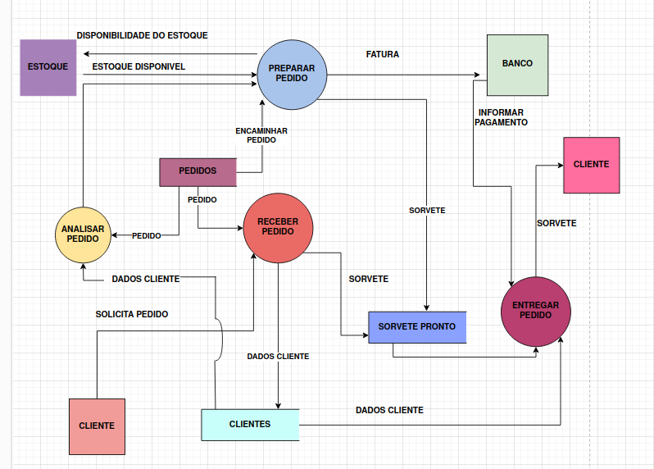

- Diagrama de Fluxo de dados
A finalidade do Diagrama de Fluxo de Dados é demonstrar o fluxo de informações dentro de uma empresa, ou seja, descrever rotinas administrativas, fazer levantamento de dados, demonstrar fluxos de informações, descobrir-se problemas, fazer definições sobre executores de uma tarefa em específico. Este é utilizado a fim de auxiliar o sistema administrativo, pois poderá fazer modificações nas rotinas de trabalhos, a fim de agilizá-las, diminuir seus custos, evitar desperdícios, omissões, duplicidades, enfim conduzir com eficiência as atividades empresariais em direção aos objetivos econômico-sociais. O Diagrama de Fluxo de Dados é utilizado por programadores, analistas de sistemas ou de O&M. O objetivo deste trabalho será demonstrar, analisar e reconhecer modos de utilização e suas respectivas aplicações e estruturas. Fazendo abordagens voltadas à programadores, analistas de sistemas e de O&M.
A finalidade do Diagrama de Fluxo de Dados o fluxo de informações.
Fonte: O Correia, 2024
Diagrama de Entidade e relacionamento

Este trabalho definiu um conjunto de estratégias e padrões para a extração de requisitos na fase inicial do ciclo de vida do desenvolvimento de software. As atividades fazem parte da fase conhecida como Análise de Requisitos de Software. Objetivo é compreender e definir todo o processo envolvido na extração de requisitos de software. As estratégias mostram o que é necessário acompanhar na fase de requisitos de software: como as várias técnicas podem auxiliar na extração de requisitos e quais os tipos de ferramentas podem ser usadas. As ferramentas selecionadas para as atividades de extração são: os Casos de Uso, o Diagrama de Entidade-Relacionamento e a Lista de Eventos, elas foram aplicadas em um Caso de Uso preparado, que resultou em uma Lista Preliminar de Requisitos. Este trabalho apresenta a discussão e a avaliação das estratégias e padrões no processo de extração de requisitos como um todo

Fonte: O Correia, 2024

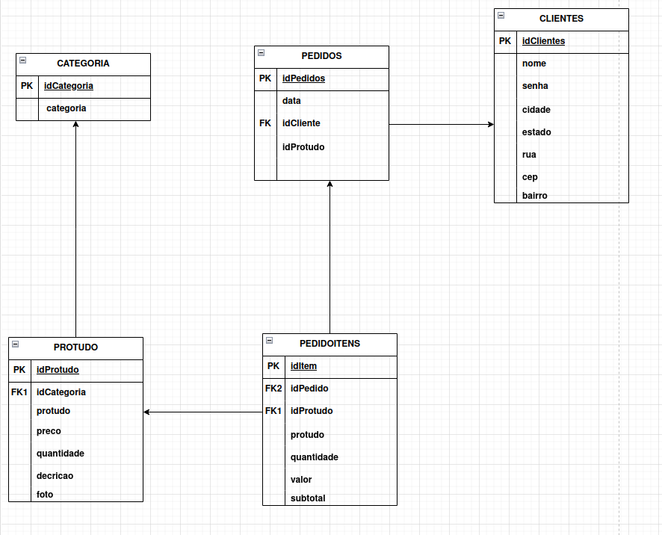

- Dicionário de Dados
Projetos de Bancos de Dados (PBD) geralmente adotam um processo composto pelas
seguintes etapas principais: levantamento de requisitos de dados, projeto conceitual e
projeto l ́ogico [Elmasri and Navathe 2005, Heuser 2009]. O projeto conceitual ́e feito
por meio do Modelo Entidade-Relacionamento (MER) que gera um Diagrama Entidade-
Relacionamento (DER) [Chen 1976] e o projeto l ́ogico ́e feito por meio do Modelo Rela-
cional (MR) gerando um esquema l ́ogico [Elmasri and Navathe 2005]. Intr ́ınseco as eta-
pas de projeto conceitual e l ́ogico, ́e de grande importˆancia a elaborac ̧ ̃ao de um Dicion ́ario
de Dados (DD) para melhor explicar a semˆantica e as caracter ́ısticas dos PBD.

Fonte: O Correia, 2024

- Diagrama de Caso de Uso
Diagramas de casos de uso são importantes para visualizar, especificar e documentar o
comportamento de um elemento. Esses diagramas fazem com que sistemas, subsistemas e
classes fiquem acessíveis e compreensíveis, por apresentarem uma visão externa sobre como
esses elementos podem ser utilizados no contexto. (BOOCH, 2000)

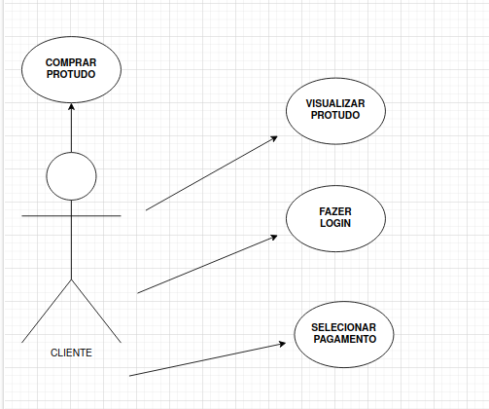
Fonte: O Correia, 2024
Cadastrar
Cenário principal:
- um novo cliente acessa o site sorveteria.
- ele seleciona a opção registro.
- o cliente preenche um formulário com seu e-mail e senha.
- - O sistema verifica os dados inseridos.
- - Se os dados estiverem corretos, o sistema cria uma nova conta de cliente e redireciona o cliente para sua página inicial.
- Cenário Alternativo (Erro de Validação):
- - Se o sistema detectar erros no formulário (por exemplo, senha incorreta), ele exibe mensagens de erro e solicita ao cliente que corrija os campos.

- Logar
Cenário Principal:
- Um cliente já registrado acessa o site da sorveteria
- Ele insere seu endereço de e-mail e senha.
- O sistema verifica as credenciais do cliente.
- Se as credenciais estiverem corretas, o sistema permite que o cliente acesse sua conta.
Cenário Alternativo (Senha Incorreta):

- Se a senha inserida estiver incorreta, o sistema exibe uma mensagem de erro e oferece a opção de redefinir a senha
- Cadastro de funcionário/profissional
- se tiver tudo correto,o sistema cria uma página para o cliente ir direto para o cardápio
- o cliente seleciona as opções que tem no cardápio
- O sistema verifica e valida as informações.
- o cliente escolhe a forma de pagamento.

- Consultar protudo

- o cliente consulta o protudos que ele escolheu
- o sistema realiza os critérios do protudo fornecido
- O cliente pode editar ou remover sorvetes existentes.

- Diagrama de Classe
o diagrama de classes torna-se um dos mais importantes dentre os demais diagramas
UML, como já dito anteriormente.
Sabendo que o diagrama de classes faz a representação de um sistema orientado a
objetos e que a ferramenta proposta irá gerar um diagrama de classes, pode-se entender,
precipitadamente, que a ferramenta servirá apenas para projetos em que se pretende usar
orientação a objetos, o quê não é verdade. No contexto de banco de dados relacionais, o
diagrama de classes está associado a um nível de modelo conceitual, ou seja, serve para
representar a forma que um sistema poderá ser construído, baseado em um banco de dados,
mesmo que o projeto não possua o paradigma de orientação a objetos.

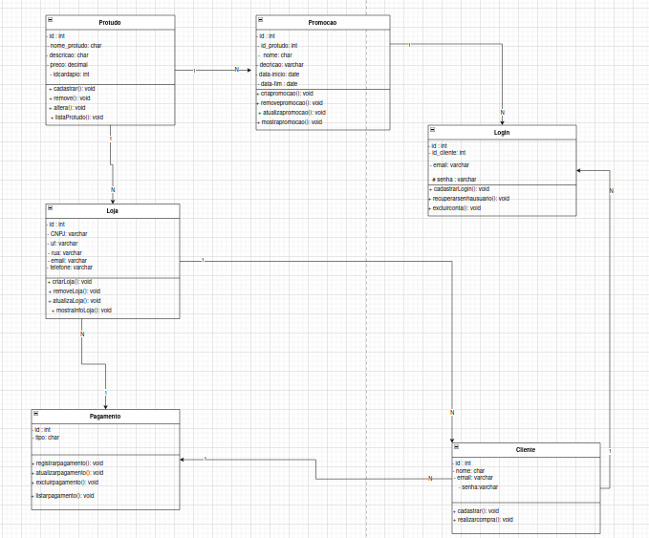
Fonte: O Correia, 2024
- Diagrama de Sequência
No desenvolvimento de sistemas orientados a objetos, a modelagem
é a referência de todas as atividades de um projeto e sua utilização,
certamente, levará à construção de um software de qualidade. Mesmo assim,
existem desenvolvedores que não a utilizam ou a empregam apenas no início
do processo, fazendo com que mudanças ocorridas na implementação não
sejam representadas nela. Logo, é importante que seja realizada a engenharia
reversa do sistema, especificamente da parte dinâmica, a fim de gerar seus
diagramas de seqüência, obtendo uma documentação atualizada. Este trabalho
apresenta o desenvolvimento de um software livre, denominado Lírio, para
auxilia os desenvolvedores na manutenção de sistemas desenvolvido em Java.

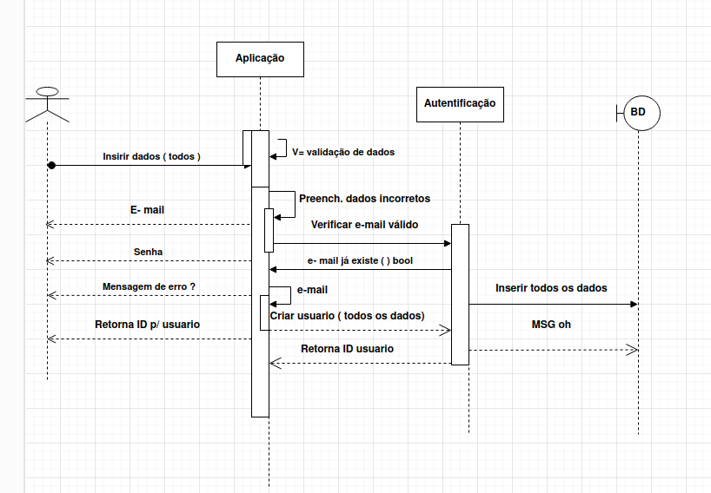
Fonte: O Correia, 2024

- Diagrama de Atividade
No projeto de aplicações interativas, há a necessidade de
integrar os métodos e técnicas propostos pelas áreas de
Interação Humano Computador e Engenharia de Software.
Esta integração visa melhorar a qualidade destas aplicações.
O objetivo deste trabalho é apresentar uma técnica para o
projeto de Diagramas de Atividades, com a finalidade de
integrar a usabilidade durante o projeto da aplicação.

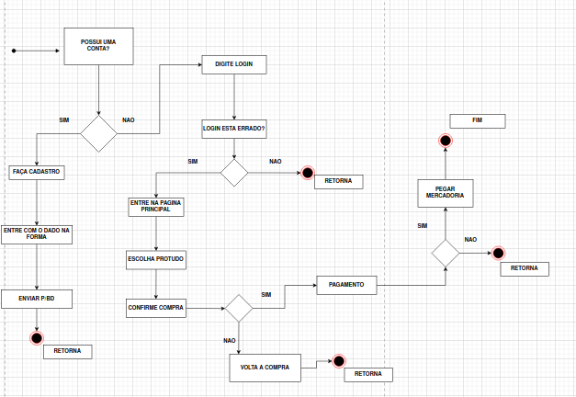
Fonte: O Correia, 2024

- Telas

- Conclusão

- REFERÊNCIAS

SciELO
Academia.Edu
HYPERLINK HYPERLINK HYPERLINK "https://www.unit.br/blog/melhores-sites-para-pesquisa-academica""https://www.unit.br/blog/melhores-sites-para-pesquisa-academica HYPERLINK "https://www.unit.br/blog/melhores-sites-para-pesquisa-academica"" HYPERLINK "https://www.unit.br/blog/melhores-sites-para-pesquisa-academica""https://www.unit.br/blog/melhores-sites-para-pesquisa-academica HYPERLINK "https://www.unit.br/blog/melhores-sites-para-pesquisa-academica" HYPERLINK HYPERLINK "https://www.unit.br/blog/melhores-sites-para-pesquisa-academica""https://www.unit.br/blog/melhores-sites-para-pesquisa-academica HYPERLINK "https://www.unit.br/blog/melhores-sites-para-pesquisa-academica"" HYPERLINK "https://www.unit.br/blog/melhores-sites-para-pesquisa-academica"" HYPERLINK "https://www.unit.br/blog/melhores-sites-para-pesquisa-academica" HYPERLINK HYPERLINK "https://www.unit.br/blog/melhores-sites-para-pesquisa-academica""https://www.unit.br/blog/melhores-sites-para-pesquisa-academica HYPERLINK "https://www.unit.br/blog/melhores-sites-para-pesquisa-academica"" HYPERLINK "https://www.unit.br/blog/melhores-sites-para-pesquisa-academica"BDTD
Science.gov HYPERLINK HYPERLINK "https://www.unit.br/blog/melhores-sites-para-pesquisa-academica""https://www.unit.br/blog/melhores-sites-para-pesquisa-academica HYPERLINK "https://www.unit.br/blog/melhores-sites-para-pesquisa-academica"" HYPERLINK "https://www.unit.br/blog/melhores-sites-para-pesquisa-academica" Google Acadêmico
Eric
E- HYPERLINK HYPERLINK HYPERLINK "https://www.unit.br/blog/melhores-sites-para-pesquisa-academica""https://www.unit.br/blog/melhores-sites-para-pesquisa-academica HYPERLINK "https://www.unit.br/blog/melhores-sites-para-pesquisa-academica"" HYPERLINK "https://www.unit.br/blog/melhores-sites-para-pesquisa-academica""https://www.unit.br/blog/melhores-sites-para-pesquisa-academica HYPERLINK "https://www.unit.br/blog/melhores-sites-para-pesquisa-academica" HYPERLINK HYPERLINK "https://www.unit.br/blog/melhores-sites-para-pesquisa-academica""https://www.unit.br/blog/melhores-sites-para-pesquisa-academica HYPERLINK "https://www.unit.br/blog/melhores-sites-para-pesquisa-academica"" HYPERLINK "https://www.unit.br/blog/melhores-sites-para-pesquisa-academica"" HYPERLINK "https://www.unit.br/blog/melhores-sites-para-pesquisa-academica" HYPERLINK HYPERLINK "https://www.unit.br/blog/melhores-sites-para-pesquisa-academica""https://www.unit.br/blog/melhores-sites-para-pesquisa-academica HYPERLINK "https://www.unit.br/blog/melhores-sites-para-pesquisa-academica"" HYPERLINK "https://www.unit.br/blog/melhores-sites-para-pesquisa-academica"Journals
Portal da CAPES
https://chat.openai.com/
CLARK, K.B & WHEELWRIGHT, S.C. Managing new product and process development:
text and cases. New York: The Free Press, 1993.
https://chat.openai.com/
https://chat.openai.com/
https://chat.openai.com/

